Extraordinary CBT Template by shellrean
Perhatian:
- Dilarang membuat table selain format Extraordinary CBT
- Dilarang menyimpan floating image
Tipe soal wajib diisi pada baris [TS]
- PG : Pilihan ganda
- PGX : Pilihan ganda kompleks
- ESY : Esay / Uraian
- SKT : Isian singkat
- JD : Menjodohkan 1-1
- JDX : Menjodohkan 1-X
- URT : Mengurutkan
- STJ : Setuju tidak setuju
- BNR : Benar salah

Tipe soal pilihan ganda, disini kita mengisi TS dengan PG. Yang harus diperhatikan disini adalah KJ pastikan KJ tersedia pada opsi.
TS | PG
KD | 1.0.1
KJ | E
ABS
1. | Tanggapan penolakan di bawah ini yang tepat adalah ….
A | Saya tidak sependapat dengan Anda yang tidak masuk akal.
B | Maaf, hal itu tidak dapat diterima.
C | Saya tidak setuju sebab hal itu tidak benar.
D | Wah, pendapat itu harus ditolak!
E | Saya kurang sependapat dengan Bapak karena saya belum yakin tentang hal itu.

TS | PG
KD | 1.0.1
KJ | A
ABS
2. | Hewan laut apakah dibawah ini?  - Hidup di habitat pesisir pantai  - Termasuk hewan intertebrata  Tahu ngga kamu?  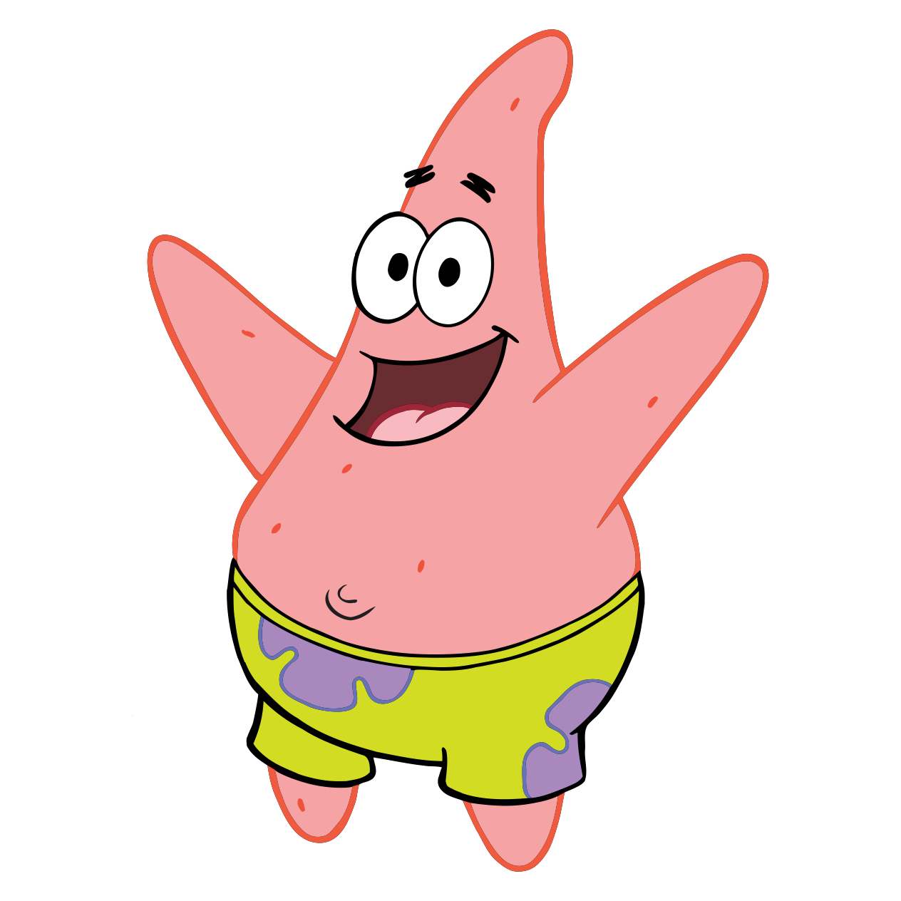
A | Bintang laut
B | Kepiting
C | Gurita
D | Sponge
E | Jamur

Tipe soal pilihan ganda kompleks. Disini peserta akan menjawab 1 atau lebih jawaban yang ditampilkan. KJ diisi opsi opsi yang seharusnya dipilih oleh peserta. Jika lebih dari satu jawaban, pisahkan dengan koma.
TS | PGX
KD
KJ | A,B,C,D
ABS | Y
3. | Benua adalah bagian besar daratan yang dikelilingi oleh air di seluruh sisi. Mereka adalah struktur geografis terbesar di Bumi.  Dibawah ini manakah yang termasuk kedalam benua?
A | Asia
B | Afrika
C | Eropa
D | Australia
E | Arab
F | Amerika Timur

Tipe soal esay. Disini peserta akan ditampilkan freetext yang dapat diisi oleh peserta didik. KJ tidak akan otomatis mengkoreksi jawaban peserta melainkan hanya jawaban rujukan yang digunakan oleh pengoreksi saat mengoreksi jawaban peserta.
TS | ESY
KD
KJ | Pantograf pada Kereta Rel Listrik (KRL) berfungsi sebagai alat penghubung antara kereta dengan saluran listrik udara (catenary) di atas rel. Fungsi utama pantograf adalah mengumpulkan energi listrik dari saluran udara dan mentransfernya ke sistem listrik dalam kereta. Dengan cara ini, kereta dapat menggunakan tenaga listrik untuk bergerak, mendukung operasi KRL sebagai sarana transportasi listrik yang efisien. Pantograf biasanya terdiri dari struktur yang dapat mengangkat atau menurunkan dirinya untuk terhubung atau terputus dari saluran listrik udara selama perjalanan.
ABS
4. | Jelaskan secara singkat apa fungsi pantograf pada KRL

Tipe soal jawaban singkat. Disini peserta akan ditampilkan text yang dapat diinput. Jawaban peserta harus sama persis dengan KJ.
TS | SKT
KD
KJ | 1944
ABS
5. | Pada tahun berapa bank dunia didirikan?

Tipe soal mencocokkan 1-1. KJ disini sesuai dengan opsi. Opsi A1-A2 artinya adalah A1 akan menjadi sisi asal (domain) sedangkan A2 akan menjadi sisi tujuan (kodomain).
TS | JD
KD
KJ | A1-A2, B1-B2, C1-D1
ABS | Y
6. | Cocokkanlah antara cabang-cabang pemerintahan utama dengan fungsinya
A1 | Eksekutif
A2 | Bertanggung jawab atas pelaksanaan kebijakan dan pemerintahan sehari-hari. Kepala eksekutif bisa berupa presiden, perdana menteri, atau kepala pemerintahan setingkat nasional.
B1 | Legislatif
B2 | Membuat undang-undang, mengesahkan anggaran, dan memberikan pengawasan terhadap eksekutif. Di beberapa negara, ini dapat terdiri dari parlemen satu kamar atau dua kamar, seperti dewan perwakilan rakyat dan dewan perwakilan daerah.
C1 | Yudikatif
D1 | Bertugas menafsirkan undang-undang, menyelesaikan sengketa hukum, dan menjalankan keadilan. Puncak sistem yudikatif biasanya diwakili oleh mahkamah agung atau lembaga setingkat yang menangani konstitusionalitas undang-undang.

Tipe soal mencocokkan 1-x. Mirip dengan tipe soal mencocokkan 1-1 tetapi disini kita terdapat opsi blank, artinya opsi tersebut tidak ada daerah asalnya.
TS | JDX
KD
KJ | A1-A2, B1-B2, C1-C2
ABS | Y
7. | Cocokkan jenis perrangkat keras dibawah ini beserta penjelasan singkatnya
A1 | CPU (Central Processing Unit)
A2 | Otak komputer yang melakukan pemrosesan instruksi.
B1 | RAM (Random Access Memory)
B2 | Tempat penyimpanan sementara untuk data yang sedang diakses oleh CPU.
C1 | Hard Drive (Hard Disk)
C2 | Menyimpan data jangka panjang dan program di komputer.
 | Bertanggung jawab untuk pemrosesan grafis.
 | Papan sirkuit utama yang menghubungkan komponen utama.
 | Menyediakan daya listrik untuk komputer.
 | Menampilkan informasi grafis dan teks.

Tipe soal mengurutkan. Disini kita tidak perlu menuliskan KJ karena opsinya adalah KJ itu sendiri. Ketika soal ini tampil pada peserta dipastikan acak.
TS | URT
KD
KJ
ABS | Y
8. | Urutkan peristiwa penting dalam sejarah kemerdekaan Indonesia
 | Proklamasi Kemerdekaan Indonesia oleh Soekarno dan Mohammad Hatta.
 | Konferensi Meja Bundar (KMB) dimulai untuk membahas masa depan Indonesia pasca-kemerdekaan.
 | Penyerahan kedaulatan Indonesia dari Belanda kepada Republik Indonesia Serikat (RIS) sesuai hasil Konferensi RTC (Roem-van Roijen).
 | Pembubaran RIS dan kembalinya Republik Indonesia sebagai negara kesatuan.
 | Konferensi Asia-Afrika di Bandung, Indonesia, yang menjadi awal gerakan Non-Blok.

Tipe soal argument setuju tidak setuju. Tipe soal ini akan dikoreksi manual oleh pengoreksi. Peserta didik diharuskan untuk menuliskan pendapat mereka atas argument yang diberikan.
TS | STJ
KD
KJ
ABS
9. | Jawablah argument dibawah ini, sertakan juga alasannya!
 | Setujukah kamu jika dunia hanya memiliki satu negara?
 | Setujukah kamu dengan adanya globalisasi?

Tipe soal benar salah. Peserta diharuskan melakukan checklist pada jawaban jawaban yang dianggap benar yang bersesuaian dengan pernyataan yang ditampilkan. Pernyataan benar harus ditulis Y sedangkan salah N.
TS | BNR
KD
KJ
ABS | Y
10. | Dibawah ini ditampilkan pernyataan tentang istilah dalam kedokteran. Centang pada pernyataan benar.
Y | Erythema Nodosum adalah suatu jenis radang pada lapisan lemak kulit yang biasanya disertai dengan rasa sakit dan benjolan.
Y | Cachexia adalah keadaan kekurangan gizi yang parah dan menyeluruh, sering kali terkait dengan penyakit kronis seperti kanker.
Y | Ascites adalah ansambel cairan yang terakumulasi di rongga perut, sering kali sebagai akibat dari penyakit hati atau gagal jantung.
N | Xerostomia adalah Sensasi yang tidak lazim atau tidak nyaman di kulit, seperti kesemutan atau mati rasa.
N | Myoclonus adalah kesulitan menelan makanan atau cairan, serring disebabkan oleh masalah dalam kerongkongan

